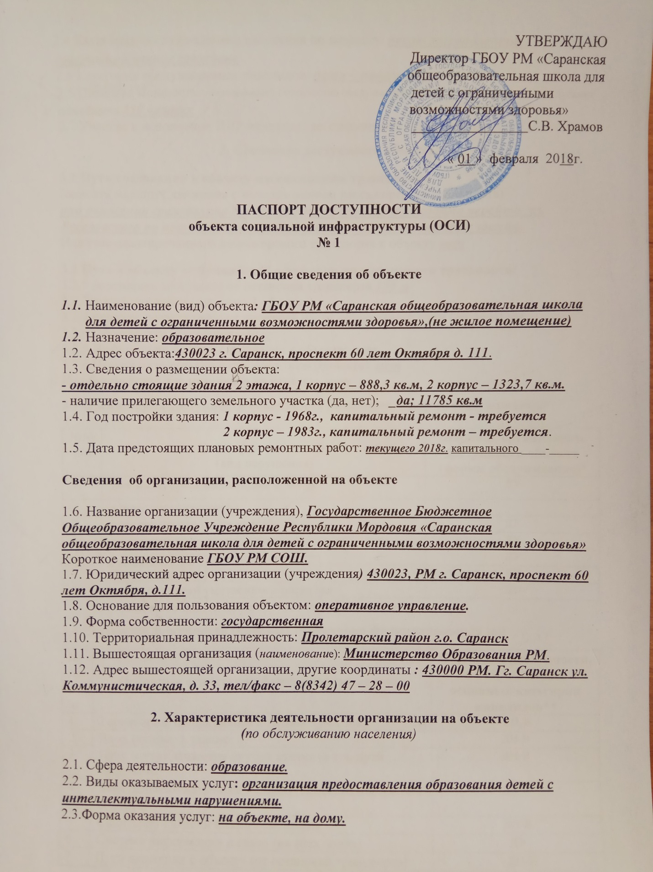

2.4 Категории обслуживаемого населения по возрасту: несовершеннолетние, совершеннолетние граждане
2.5 Категории обслуживаемых инвалидов: дети – инвалиды.
2.6 Плановая мощность: посещаемость (количество обслуживаемых в день), вместимость, пропускная способность 250 человек
2.7 Участие в исполнении ИПР инвалида, ребенка-инвалида (да, нет) да

3. Состояние доступности объекта:

3.1 Путь следования к объекту пассажирским транспортом
(описать маршрут движения с использованием пассажирского транспорта)
при движении гражданина от остановки «Есенина» необходимо перейти ул. Веселовского по пешеходному переходу и двигаться по тротуару к зданию.
Наличие адаптированного пассажирского транспорта к объекту нет

3.2 Путь к объекту от ближайшей остановки пассажирского транспорта:
3.2.1 расстояние до объекта от остановки транспорта 100 м
3.2.2 время движения (пешком) 3 - 5 мин
3.2.3 наличие выделенного от проезжей части пешеходного пути (да, нет), да
3.2.4 Перекрестки: нерегулируемые;
3.2.5 Информация на пути следования к объекту: нет
3.2.6 Перепады высоты на пути: есть, нет (описать) нет
Их обустройство для инвалидов на коляске: нет

3.3 Организация доступности объекта для инвалидов – форма обслуживания*

№№  п/п | Категория инвалидов  (вид нарушения) | Вариант организации доступности объекта  (формы обслуживания)*
1. | Все категории инвалидов и МГН | ДУ
 | в том числе инвалиды:
2 | передвигающиеся на креслах-колясках | ДУ
3 | с нарушениями опорно-двигательного аппарата | ДУ
4 | с нарушениями зрения | ДУ
5 | с нарушениями слуха | ДУ
6 | с нарушениями умственного развития | ДУ
* - указывается один из вариантов: «А», «Б», «ДУ», «ВНД»

3.4 Состояние доступности основных структурно-функциональных зон

№№  п \п | Основные структурно-функциональные зоны | Состояние доступности, в том числе для основных категорий инвалидов**
1 | Территория, прилегающая к зданию (участок) | ДП-В
2 | Вход (входы) в здание | ДЧ-В
3 | Путь (пути) движения внутри здания (в т.ч. пути эвакуации) | ДЧ-В
4 | Зона целевого назначения здания (целевого посещения объекта) | ДЧ-В
5 | Санитарно-гигиенические помещения | ДП-В
6 | Система информации и связи (на всех зонах) | ДУ
7 | Пути движения к объекту (от остановки транспорта) | ДП-В
** Указывается: ДП-В - доступно полностью всем; ДП-И (К, О, С, Г, У) – доступно полностью избирательно (указать категории инвалидов); ДЧ-В - доступно частично всем; ДЧ-И (К, О, С, Г, У) – доступно частично избирательно (указать категории инвалидов); ДУ - доступно условно, ВНД – временно недоступно

3.5. ИТОГОВОЕ ЗАКЛЮЧЕНИЕ о состоянии доступности ОСИ: Состояние доступности объекта оценено, как доступно частично всем.

4. Управленческое решение
4.1. Рекомендации по адаптации основных структурных элементов объекта
№№  п \п | Основные структурно-функциональные зоны объекта | Рекомендации по адаптации объекта (вид работы)*
1 | Территория, прилегающая к зданию (участок) | Текущий ремонт
2 | Вход (входы) в здание | Текущий ремонт
3 | Путь (пути) движения внутри здания (в т.ч. пути эвакуации) | Текущий ремонт
4 | Зона целевого назначения здания (целевого посещения объекта) | Индивидуальные решения с помощью ТСР
5 | Санитарно-гигиенические помещения | Текущий ремонт
6 | Система информации на объекте (на всех зонах) | Текущий ремонт
7 | Пути движения к объекту (от остановки транспорта) | не нуждается, доступ обеспечен.
8 | Все зоны и участки | Текущий ремонт
*- указывается один из вариантов (видов работ): не нуждается; ремонт (текущий, капитальный); индивидуальное решение с ТСР; технические решения невозможны – организация альтернативной формы обслуживания

4.2. Период проведения работ __до декабря 2019г
в рамках исполнения _плана по обеспечению доступности объекта ГБОУ РМ «Саранская общеобразовательная школа для детей с ограниченными возможностями здоровья» .
(указывается наименование документа: программы, плана)

4.3 Ожидаемый результат (по состоянию доступности) после выполнения работ по адаптации _беспрепятственный доступ (эвакуация) на объект
Оценка результата исполнения программы, плана (по состоянию доступности) _доступно в полном объёме.

4.4. Для принятия решения требуется, не требуется (нужное подчеркнуть):
1.Согласование работ с надзорными органами (в сфере проектирования и строительства архитектуры) _
2.Техническая экспертиза; разработка проектно-сметной документации.
3.Согласование с собственником объекта
Имеется заключение уполномоченной организации о состоянии доступности объекта (наименование документа и выдавшей его организации, дата), прилагается

4.5. Информация размещена (обновлена) на Карте доступности дата 20 марта 2018г.
Школьный информационный сайт.
(наименование сайта, портала)

5. Особые отметки

Паспорт сформирован на основании:
1. Анкеты (информации об объекте) от «01» февраля 2018 г.,
2. Акта обследования объекта: № акта 1_ от «01» февраля 2018 г.

